Приложение №2
к Договору безвозмездного оказания услуг
от «___» _______________ 2025 г. № ____
Сведения о поступивших в приют для животных
животных без владельцев и животных, от права собственности на которых владельцы отказались,
в информационно-телекоммуникационной сети «Интернет»

Фото | Дата отлова | Населенный пункт и адрес отлова | Вид,  пол,  порода | Прибли-зительный возраст | Окрас, характерис-тика волосяного покрова | Наличие ошейника (шлейки), одежды, клетки, переноски, иного транспор-тировоч-ного устройства | Особые отметины и приметы | Наличие / отсутст-вие стерили-зации / кастра-ции | Физическое состояние животного, особенности походки, передвижения, в том числе вследствие травм | Присвоенный идентификационный номер при маркировании  и чипировании | Дата и причина выбытия животного из приюта
1 | 2 | 3 | 4 | 5 | 6 | 7 | 8 | 9 | 10 | 11 | 12
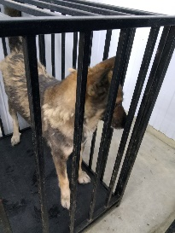 | 24.09.2025г. | Миасский ГО, Березовская 147 | Собака,  сука,  б\п | 6л | Черно-рыжий | Нет | Вес 22 кг; высота в холке 35 см | Нет | Удовлетворительное | Бирка №RU1657ba347  Чип 643047988190931  Дело №440  Карточка учета № 1
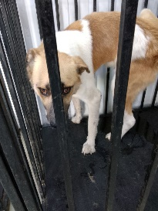 | 24.09.2025г. | Миасский ГО, Черновское, Яблочная 1 | Собака,  сука,  б\п | 6л | Черно-рыжий | Нет | Вес 22 кг; высота в холке 35 см | Нет | Удовлетворительное | Бирка №RU1b9863b92  Чип 643053166054478  Дело №440  Карточка учета № 2
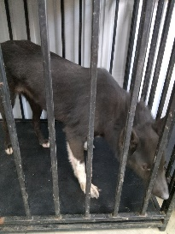 | 24.09.2025г. | Миасский ГО, Черновское, пер.Светлый 1 | Собака,  сука,  б\п | 4г | Черно-белый | Нет | Вес 21 кг; высота в холке 34 см | Нет | Удовлетворительное | Бирка №RU1b75565a9  Чип 643072182827014  Дело №440  Карточка учета № 3
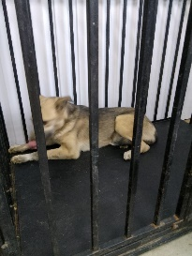 | 24.09.2025г. | Миасский ГО, Черновское, Яблочная 1 | Собака,  сука,  б\п | 3г | Песочно-черный | Нет | Вес 20 кг; высота в холке 33 см | Нет | Удовлетворительное | Бирка №RU14b2b2640  Чип 643008003763174  Дело №440  Карточка учета № 4
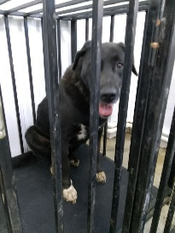 | 24.09.2025г. | Миасский ГО, Черновское, Яблочная 1 | Собака,  кобель,  б\п | 6л | черный | Нет | Вес 35 кг; высота в холке 42 см | Нет | Удовлетворительное | Бирка №RU192685а73  Чип 643027454342471  Дело №440  Карточка учета № 5
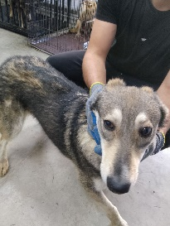 | 24.09.2025г. | Миасский ГО, СНТ Урал-4 | Собака,  сука,  б\п | 1,5г | Песочно-черный | Нет | Вес 19 кг; высота в холке 33 см | Нет | Удовлетворительное | Бирка №RU1b2293792  Чип 643041167321035  Дело №440  Карточка учета № 6
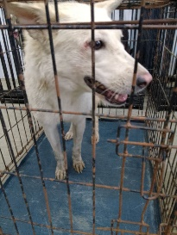 | 24.09.2025г. | Миасский ГО, СНТ Урал-4 | Собака,  сука,  б\п | 6л | Песочный | Нет | Вес 23 кг; высота в холке 35 см | Нет | Удовлетворительное | Бирка №RU15062b417  Чип 643006058861088  Дело №440  Карточка учета № 7
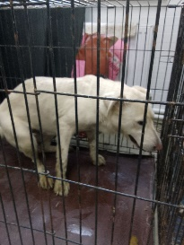 | 24.09.2025г. | Миасский ГО, СНТ Урал-4 | Собака,  сука,  б\п | 5л | Песочный | Нет | Вес 27 кг; высота в холке 40 см | Нет | Удовлетворительное | Бирка №RU1аb73а947  Чип 643049979444953  Дело №440  Карточка учета № 8
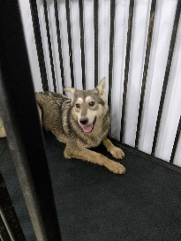 | 24.09.2025г. | Миасский ГО, Азовская 19 | Собака,  сука,  б\п | 1,5г | серый | Нет | Вес 20 кг; высота в холке 34 см | Нет | Удовлетворительное | Бирка №RU15973b407  Чип 643006892073904  Дело №440  Карточка учета № 9
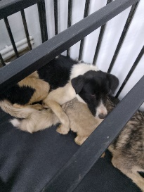 | 24.09.2025г. | Миасский ГО, СНТ Урал-4 | Собака,  сука,  б\п | 3г | Черно-белый | Нет | Вес 25 кг; высота в холке 40 см | Нет | Удовлетворительное | Бирка №RU1490а6712  Чип 643072584631504  Дело №440  Карточка учета №10
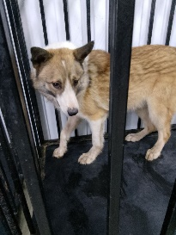 | 24.09.2025г. | Миасский ГО, СНТ Урал-4 | Собака,  сука,  б\п | 4г | Рыже-серый | Нет | Вес 23кг; высота в холке 37 см | Нет | Удовлетворительное | Бирка №RU1bаа09432  Чип 643038792765030  Дело №440  Карточка учета №11
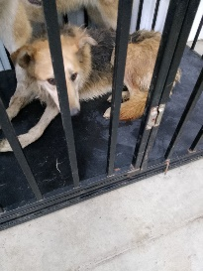 | 24.09.2025г. | Миасский ГО, Парниковая 2 | Собака,  сука,  б\п | 8л | Рыже-серый | Нет | Вес 21 кг; высота в холке 40 см | Нет | Удовлетворительное | Бирка №RU1а7b70873  Чип 643049708996259  Дело №440  Карточка учета №12

